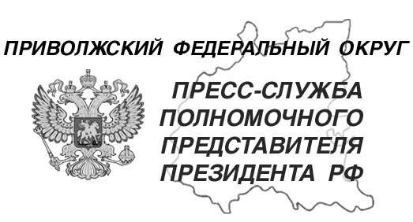
17.12.2014

тел. (831) 431 46 16
факс (831) 431 47 83
www.pfo.ru
e-mail: press-pfo@yandex.ru

18-19 декабря состоится рабочая поездка Михаила Бабича в Республику Татарстан

18-19 декабря состоится рабочая поездка полномочного представителя Президента Российской Федерации в Приволжском федеральном округе Михаила Бабича в Республику Татарстан.

18 декабря состоится заседание Окружного консультативного Совета по развитию местного самоуправления в Приволжском федеральном округе. В работе Совета примут участие Президент Республики Татарстан Рустам Минниханов, мэр города Казани Ильсур Метшин, представители Совета Федерации и Государственной Думы РФ, Минстроя России, руководители Всероссийских и окружных общественных организаций по местному самоуправлению, представители законодательной и исполнительной власти регионов округа, главы муниципалитетов. В ходе совещания планируется обсудить вопросы деятельности муниципалитетов в сфере жилищно-коммунального хозяйства, благоустройства и дорожного строительства, а также совершенствования системы местного самоуправления в связи с изменениями в Бюджетном кодексе РФ и Федеральном законе «Об общих принципах организации местного самоуправления».
Во второй половине дня состоится совещание по вопросам деятельности ОАО «ЛУКОЙЛ» на территории Приволжского федерального округа. В заседании с участием глав регионов округа полпред Президента РФ в ПФО Михаил Бабич совместно с Президентом Республики Татарстан Рустамом Миннихановым, президентом ОАО «ЛУКОЙЛ» Вагитом Алекперовым обсудят вопросы реализации инвестиционных и социально-ориентированных проектов национальной компании на территории регионов ПФО. В совещании примут участие губернатор Пермского края Виктор Басаргин, губернатор Нижегородской области Валерий Шанцев, губернатор Саратовской области Валерий Радаев.
19 декабря состоится заседание Совета при полномочном представителе Президента РФ в Приволжском федеральном округе. Заседание Совета округа, в котором примут участие все главы субъектов Федерации округа, будет посвящено вопросам гражданско-патриотического воспитания и допризывной подготовки молодежи. До начала заседания Михаил Бабич вместе с руководителями регионов округа посетят в Казани Республиканский центр спортивно-патриотической и допризывной подготовки «Патриот».
Приволжский округ одним из первых приступил к выполнению поручения Президента России о совершенствовании государственной политики в области патриотического воспитания.
В округе не просто реализуются общественные проекты, а создана система военно-патриотического воспитания молодежи. Оборонно-спортивные оздоровительные лагеря «Гвардеец». Подростки прошли курс молодого бойца, 150 «гвардейцев» сдали нормы ГТО. Военно-спортивная игра «Зарница Поволжья». В 2014 году общее число участников проекта с учетом отборочных этапов – более 15 тысяч подростков. Проект поддержки окружных кадетских корпусов «КаДетство». Полностью завершены работы по реконструкции основных зданий Татарстанского корпуса. К первому сентября 2015 будут полностью обновлены остальные кадетские корпуса в Удмуртии, Башкортостане и Пермском крае.
Слет поисковых отрядов ПФО «Никто не забыт». Слет, на который приехали 375 представителей поисковых отрядов Приволжья, стартовал в рамках подготовки к празднованию 70-й годовщины Победы в Великой Отечественной войне 1941-1945 годов.

